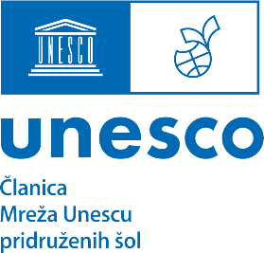
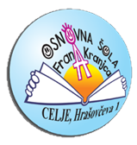
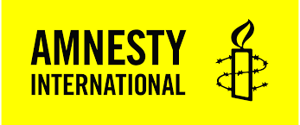

_________________________________________________________________________
Projekt - MOJE PRAVICE

EVALVACIJSKO POROČILO 2024/2025

Ime šole:___________________________________________________________
Naslov:____________________________________________________________
Telefon:____________________________________________________________
Ime in priimek vodje projekta:___________________________________________
Elektronski naslov:____________________________________________________

Število učencev, ki so sodelovali v projektu:_________________________________
Število učiteljev - mentorjev, ki so sodelovali:________________________________
Podatki mentorjev (ime, priimek):

Tri najboljše izjave (misli, želje), ki so jih podali učenci:
- ______________________________________________________________
______________________________________________________________
______________________________________________________________

- ______________________________________________________________
______________________________________________________________
- ______________________________________________________________
______________________________________________________________
______________________________________________________________

Mnenja mentorjev:____________________________________________________
___________________________________________________________________
___________________________________________________________________
___________________________________________________________________
___________________________________________________________________
___________________________________________________________________
___________________________________________________________________
______________________________________________________________________________________________________________________________________

Evalvacijsko poročilo pošljite vodji projekta na elektronski naslov: anja.kunej@guest.arnes.si, do 31. januarja 2025.

